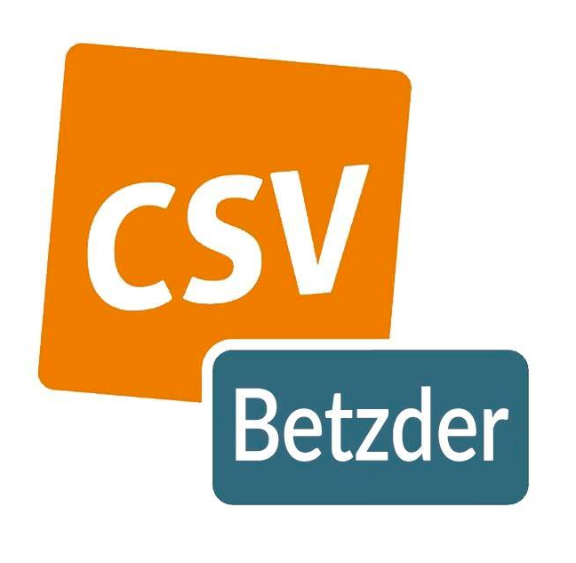
Rued-Syr, den 17. September 2019

Léif Parteifrënn,
De Comité vun der CSV Sektioun Betzder invitéiert Iech ganz häerzlech op hiren :
AUSFLUCH

Samschdeg, den 19. Oktober 2019

13h30 Visitt vun der Kläranlag zu Gréivemaacher

17h00 Degustatioun an Owendiessen beim Schlink domaine viticole op der Deisermill

Rendez-vous ass um 13:30 Auer zu Maacher bei der Kläranlag (SIDEST, 58, rue de Trèves) oder um 17:00 Auer an der Wäistuff Deisermill (85, route du vin - Machtum).
Umeldung an Iwwerweisung w.e.g. bis den 07.10.2019 :
- Via de Formulaire d’inscription un d’Adress:
Carole Engel, 33, A Geassen L-6930 Mensdorf
- Via Email un betzder@csv.lu
- Iwwerweisung un den Kont: LU26 0019 2255 4019 6000
Wann Dir nach Froen hutt, kënn Dir Iech gäre mellen iwwer betzder@csv.lu oder um 621415705 (Lynn Zovilé).
Mir wire frou dëse flotten Nomëtten mat Iech zesummen ze verbréngen.

Carole Engel Lynn Zovilé
Sekretärin Präsidentin

Formulaire d’inscription - 19.10.2019

Numm, Virnumm : _________________________________________________
Unzuel vu Leit:
Visitt Kläranlag ☐ ___________
Degustatioun (5,50€) ☐ ___________
Ham, Fritten an Zalot (17,50€) ☐ ___________

